**BRF - Proof of Concept**

1. **Cenário atual**

**BRFoods Brasil:**

Softwares: ERP SAP 6.4, incluindo SAP HCM (Folha de Pagamento, Administração de Pessoal, Estrutura Organizacional, Benefícios e Time Management)

**Outros países (Dubai, China, Russia e outros):**

Soluções diversas

1. **Arquitetura proposta**

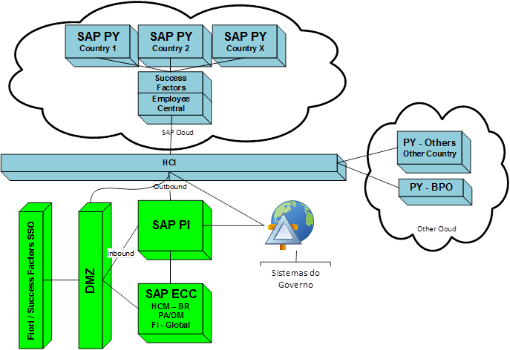

Cenário proposto

“Molga” como chave identificadora dos países.

**Brasil:**

Uso do Employee Central integrado com SAP HCM Versão 6.0 (uma versão inferior ao da BRF) e manutenção de dados através do SAP HCM OnPremise.

**Outros países:**

Uso do Employee Central integrado com Folha na nuvem e manutenção de dados através do Employee Central.

1. **Cenários propostos para o Brasil**

Com base nas arquiteturas acima mencionadas mostrar durante a POC os seguintes cenários:

|  |  |  |  |  |  |  |  |
| --- | --- | --- | --- | --- | --- | --- | --- |
| Ação | SAP HCM | SF  EC | Adm de RH | Gestor de Equipe | Colaborador | Aprovadores | Atualização |
| Efetua admissão | X |  | X |  |  |  | SF EC |
| Ver organograma |  | X |  | X |  |  |  |
| Solicita Movimentação (depto) | X |  |  | X |  |  |  |
| Aprovação | X |  |  |  |  | X | SF EC |
| Ver Organograma |  | X |  | X |  |  |  |
| Solicita Transferência (Empresas) | X |  |  | X |  |  |  |
| Aprovação | X |  |  |  |  | X | SF EC |
| Ver Organograma |  | X |  | X |  |  |  |
| Solicita Aumento Salarial | X |  | X |  |  |  |  |
| Aprovação |  | X |  | X |  | X | SF EC |
| Ver Dados | X | X | X | X | X |  |  |
| Rodar Folha Pgto | X |  | X |  |  |  |  |
| Ver Dados + Demonstrativo Pagto |  | X |  | X | X |  |  |

* 1. Admissão
  2. Movimentação (depto)
  3. Transferência entre empresas
  4. Aumento salarial
  5. Rodar uma folha de pagamento
  6. Workflow em alguns cenários

1. **Cenários propostos para outros países**

|  |  |  |  |  |  |  |  |
| --- | --- | --- | --- | --- | --- | --- | --- |
| Ação | SAP HCM | SF  EC | Adm de RH | Gestor de Equipe | Colaborador | Aprovadores | Atualização |
| Efetua admissão |  | X | X |  |  |  | Legado |
| Ver organograma | X | X | X | X | X |  |  |
| Solicita Movimentação (depto) |  | X |  | X |  |  |  |
| Aprovação | X |  | X |  |  | X | Legado |
| Ver Organograma | X | X | X | X | X |  |  |
| Solicita Transferência (Empresas) |  | X |  | X |  |  |  |
| Aprovação | X |  | X |  |  | X | Legado |
| Ver Organograma | X | X | X | X | X |  |  |
| Solicita Aumento Salarial |  | X |  | X |  |  |  |
| Aprovação | X |  | X |  |  | X | Legado |
| Ver Dados | X | X | X | X | X |  |  |
| Rodar Folha Pgto | X |  | X |  |  |  |  |
| Ver Dados + Demonstrativo Pagto |  | X |  | X | X |  |  |

* 1. Admissão
  2. Movimentação (depto)
  3. Transferência entre empresas
  4. Aumento salarial
  5. Rodar uma folha de pagamento
  6. Workflow em alguns cenários

1. **Cronograma e responsabilidade**

Para a realização desta POC criamos as etapas necessárias bem como responsáveis para cada tarefa.

|  |  |  |  |  |
| --- | --- | --- | --- | --- |
| Trarefa | SAP | Parceiro | Início | Fim |
| Criação da arquitetura e cenários | Daniel Marin  Nadia Miyasato  Vilas Boas |  | 31/07 | 01/08 |
| Validação da arquitetura e cenários | Daniel Marin  Nadia Miyasato  Vilas Boas  Marcele Andrade  Kelly Ribeiro | TBC | 03/08 | 07/08 |
| Definição dos próximos passos | Daniel Marin  Nadia Miyasato  Vilas Boas  Marcele Andrade  Kelly Ribeiro | TBC | 07/08 | XX/08 |
|  |  |  |  |  |
|  |  |  |  |  |
|  |  |  |  |  |
|  |  |  |  |  |
|  |  |  |  |  |
|  |  |  |  |  |
|  |  |  |  |  |
|  |  |  |  |  |
|  |  |  |  |  |
|  |  |  |  |  |

O gestor desta POC por parte da SAP pré-vendas será: XXXXXXX

O gestor desta POC por parte de Vendas será: XXXXXXXX

O gestor desta POC por parte do Parceiro será: XXXXXXX

1. **Ambiente para Execução da POC**

A proposta para esta POC é trabalharmos com parceiro chamado HRSolution. O mesmo possui um grande Know-how no seguimento de SAP-HCM On-premise e SF. Foi considerado. Pela própria SAP Irlanda, como detentor de uma das melhores ferramentas “RDS” de integração.

1 – Proposta de execução No 1

Utilizarmos o ambiente do parceiro para a apresentação.

2 – Proposta de execução No 2

Utilizarmos o ambiente do cliente para a apresentação.

**Proposta de No 1** é a mais recomendada pois já possuem a arquitetura e o escopo dos cenários. Só precisamos testar. O custo também ficaria zero.

Acredito que teríamos o ambiente pronto e testado em duas semanas.

**Proposta de No 2** é Aqui teremos um prazo de duas semanas para fazer as integrações, utilizando o RDS, Três a Quatro semanas para criar os cenários. Provavelmente teremos custo com os consultores do parceiro.